**Práctica – SSFF Linux**

**Ejercicio 1**

1. Empezamos.

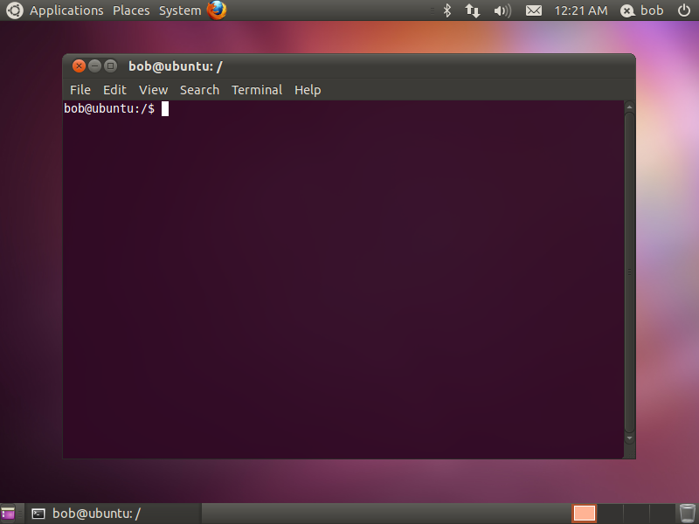

1. Antes que nada, por algún motivo, no soy el usuario “root” de este “Ubuntu”, así que he tenido que meter el comando “sudo” para tener privilegios y poder crear carpetas.  
   Una vez hecho esto, he creado la carpeta “SegundoCuatrimestre” en “Home”; para llevar a “home” ponemos el comando “cd /home”.

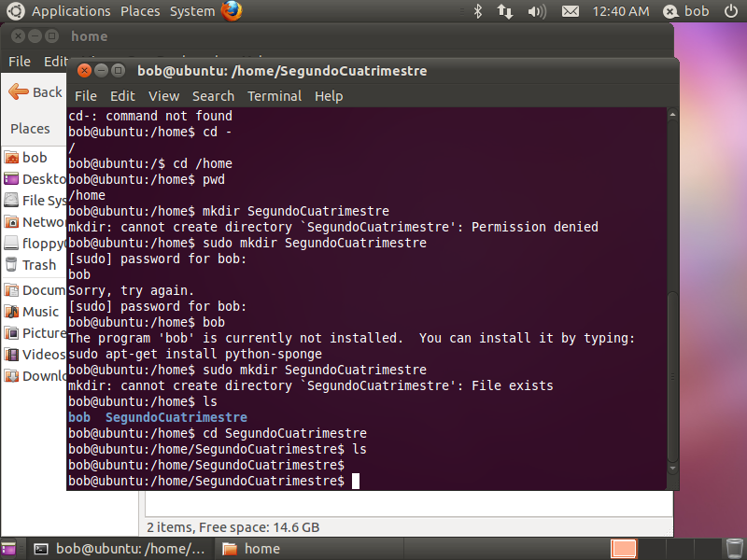

1. Aparentemente tendré que usar el comando “sudo” para hacer todo. Con el comando “sudo mkdir UT4” y “sudo mkdir UT5” he creado las carpetas “UT4” y “UT5”.

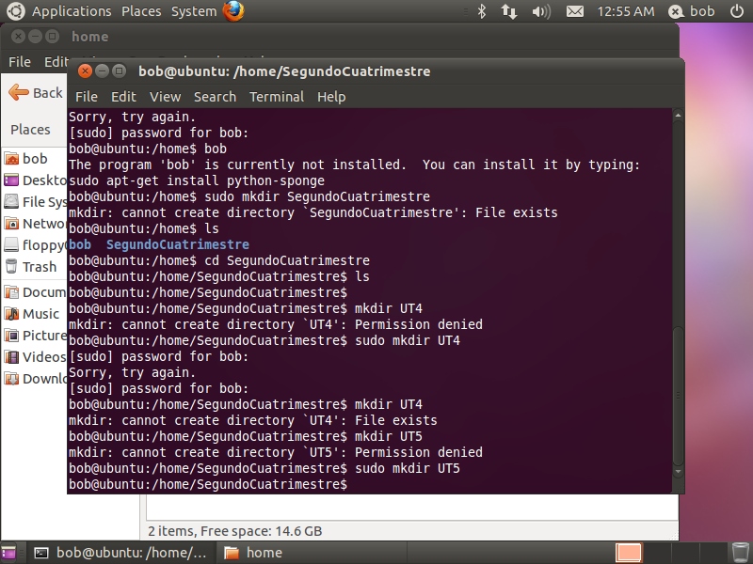

1. Nos metemos en la carpeta “UT4” con el comando “cd” y en ella con el comando “touch” creamos los archivos “Tema1.txt” y “Tema2.txt2”, y volvemos a la carpeta “SegundoCuatrimestre” con el comando “cd ..”.

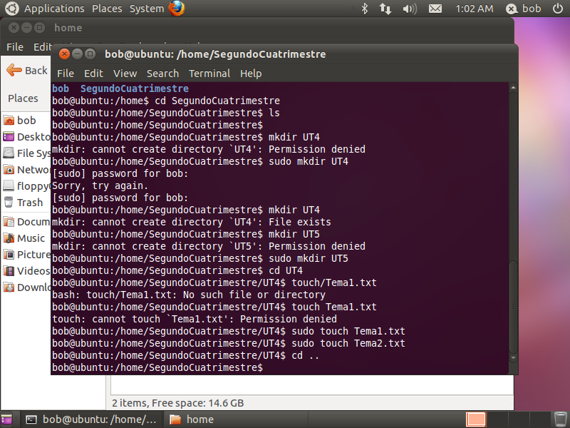

1. Con el comando “cd” entramos en la carpeta “UT4”; creamos la carpeta “Practicas” con el comando “mkdir” y dentro de ella con el comando “touch” creamos los archivos “Practica1.txt” y “Practica2.txt”.

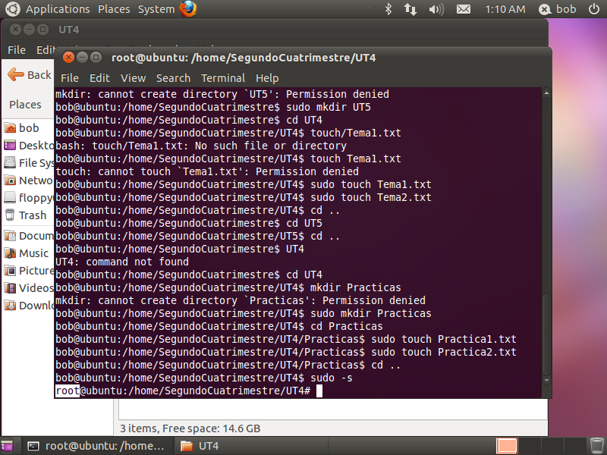

1. Al poner el comando “sudo –s” hemos pasado de ser el usuario “bob” a ser el “root” de la terminal; ahora ya no será necesario poner “sudo [comando]” al escribir comandos. Ya tengo los permisos para hacer operaciones.

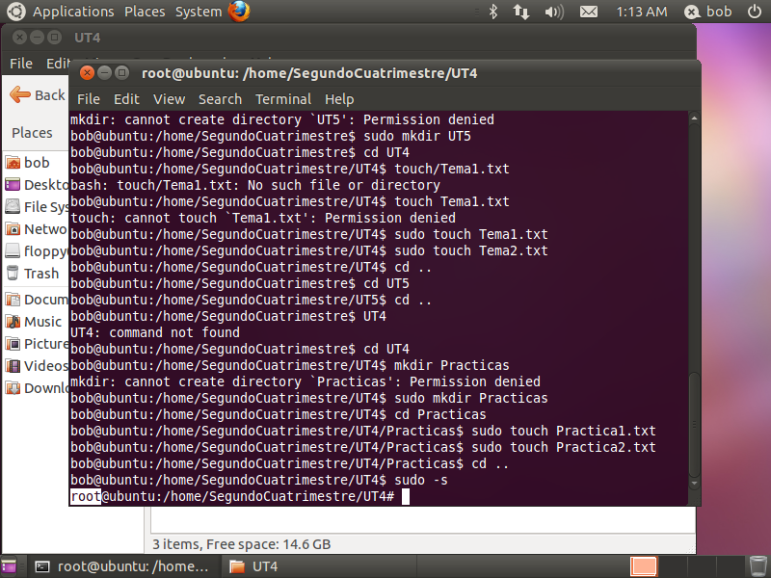

1. Cometí un error al crear los archivos “Tema1.txt” y “Tema2.txt” y los he eliminado con los comandos “rm”.

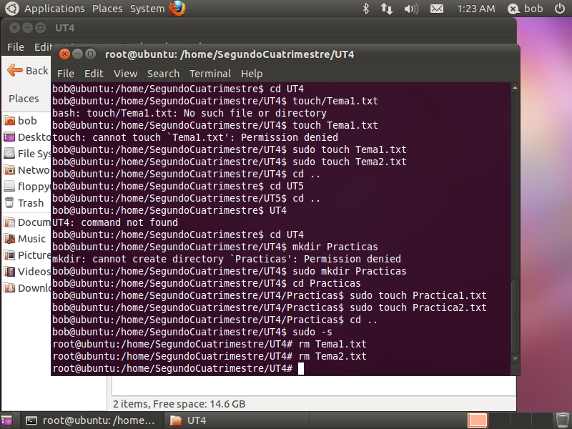

1. Ahora sí creamos la carpeta “Apuntes” con el comando “mkdir”, nos metemos dentro de ella con el comando “cd” y con el comando “touch” creamos los archivos “Tema1.txt” y “Tema2.txt”.

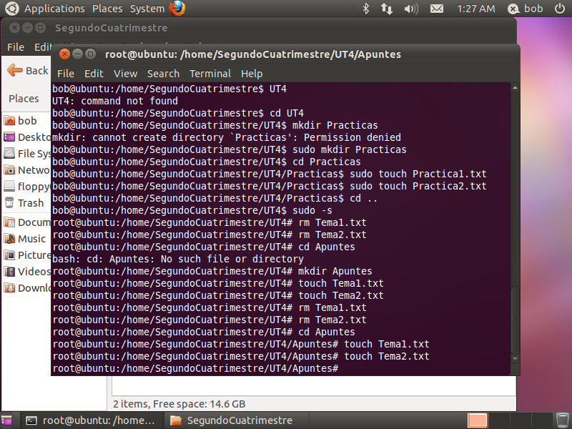

1. Al utilizar el comando “cd ../..” puedo regresar, retroceder dos niveles y desde la carpeta “Apuntes”, que está dentro de “UT4”, puedo volver directamente a “SegundoCuatrimestre”. Con el comando “cd UT5”entro en la carpeta”UT5” y creo las carpetas “Apuntes” y “Practicas” con el comando “mkdir Apuntes Practicas”.

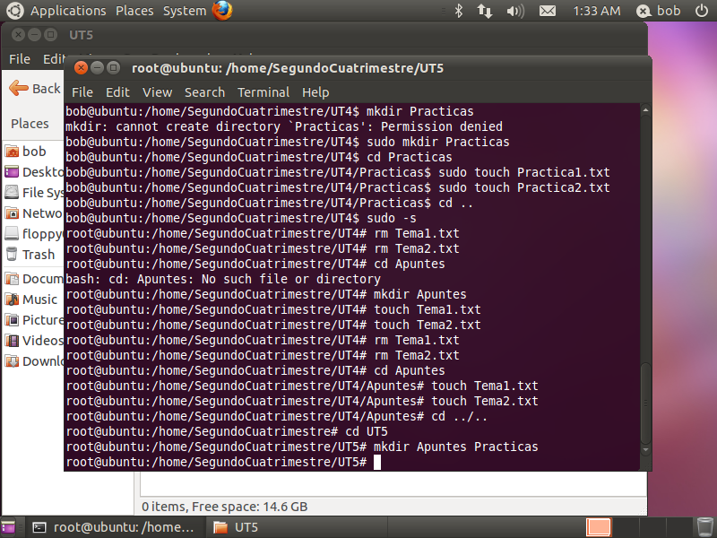

1. Con el comando “cd Apuntes” entro en la carpeta “Apuntes” y con el comando “touch Tema1.txt” y “touch Tema2.txt2 creo los archivos de texto “Tema1” y “Tema”.

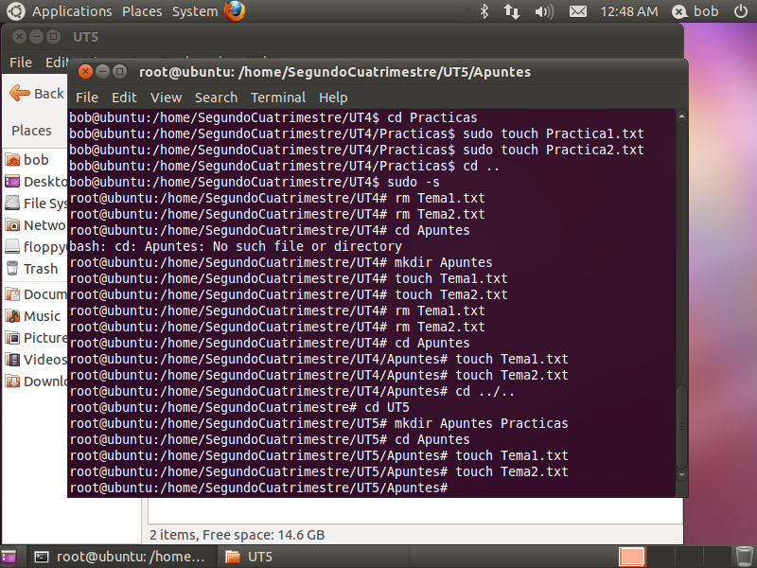

1. Con el comando “cd ..” volvemos a la carpeta “UT5”, con el comando “cd Practicas” entramos en la carpeta “Practicas” y con el comando “touch Practica3.txt” y “touch Practica4.txt” creamos los archivos “Practica3.txt” y “Practica4.txt”.

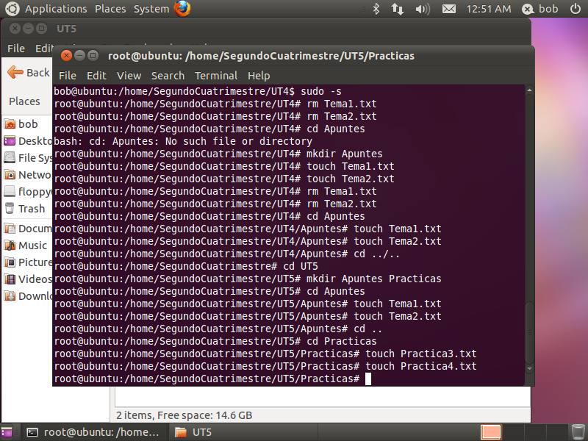

1. Antes me había equivocado creando los archivos en la carpeta “UT5/Apuntes” así que los voy a renombrar correctamente. Entro en la carpeta de apuntes en “UT5” y con el comando “mv Tema1.txt Tema2txt” cambio el nombre del “Tema3” a “Tema4”, y hago lo mismo con el “Tema2” con el comando “mv Tema2.txt Tema4.txt”.

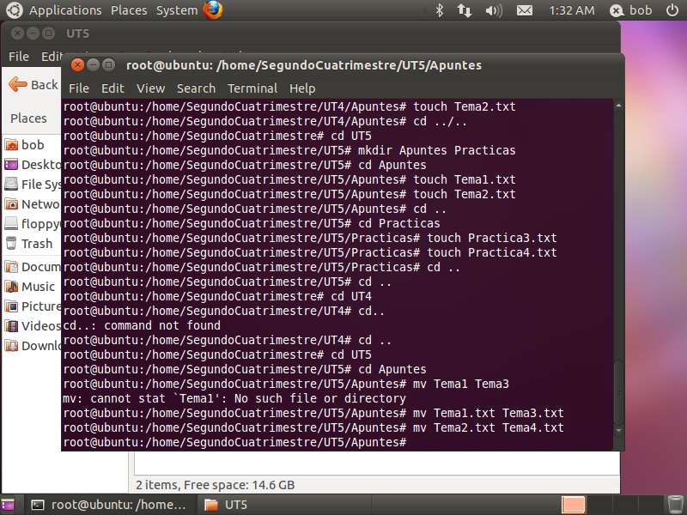

1. No he podido instalar el comando “tree” ni los repositorios. He probado con el comando “apt-get update” y sale lo siguiente. Mayormente son líneas de error.

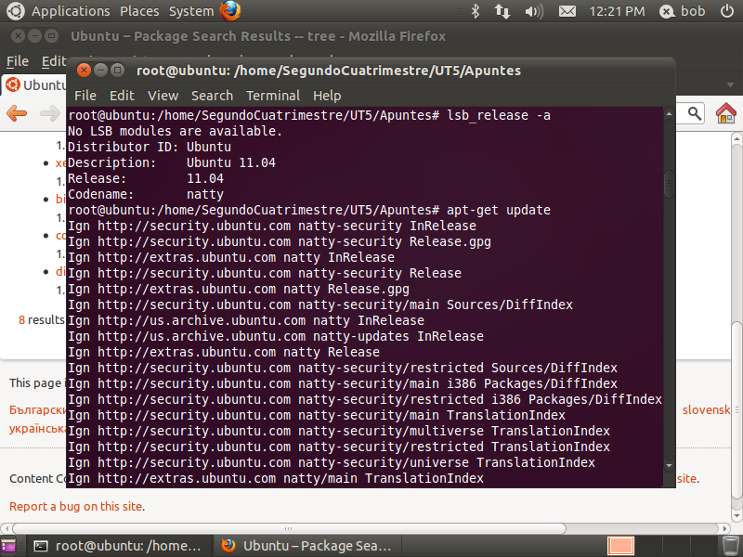

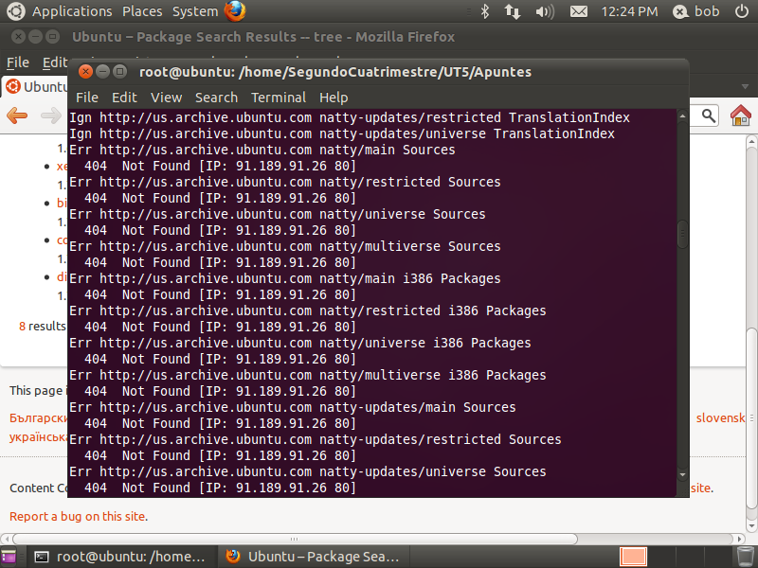

Me ha salido el siguiente ícono en la barra de tareas.

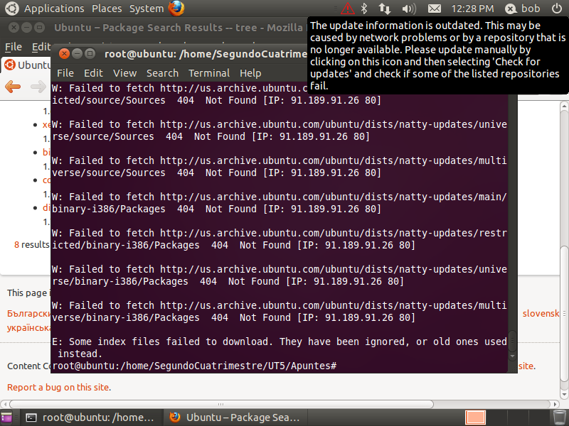

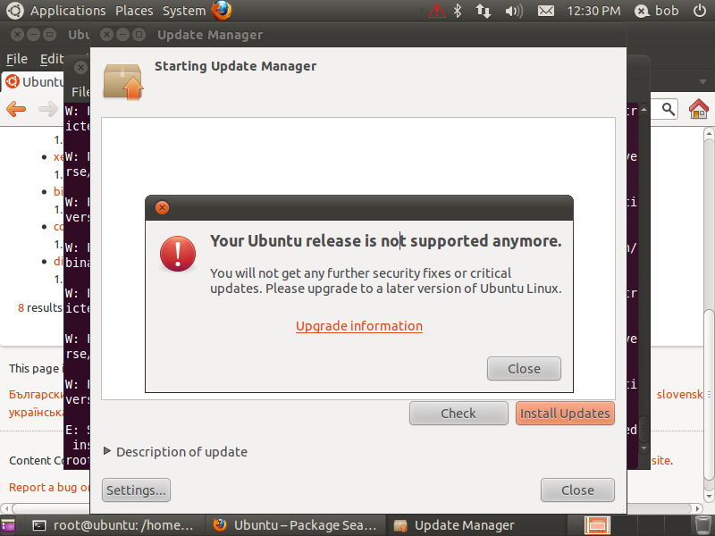

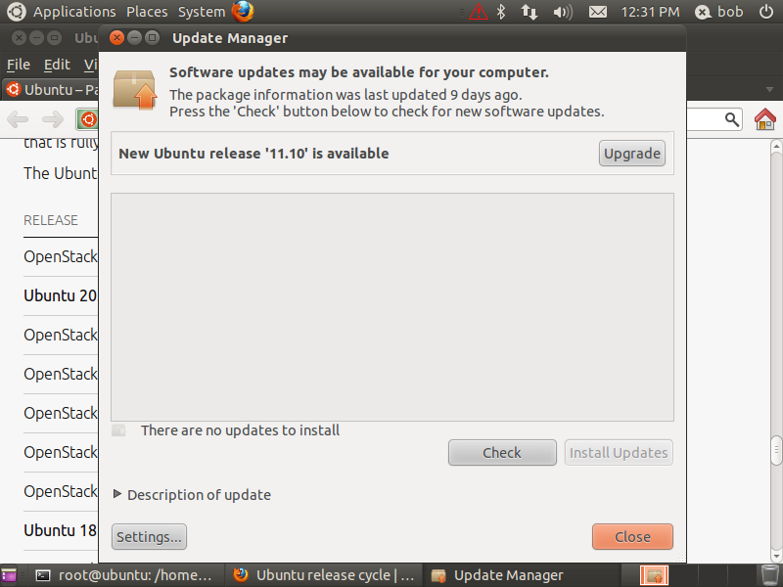

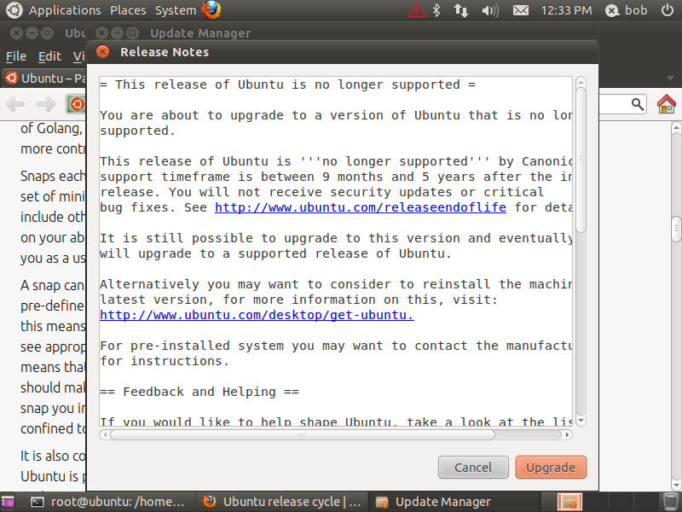

Voy a probar instalando la última versión de Ubunte a través del terminal. Introduzco el comando “apt-get install update-manager-core”.

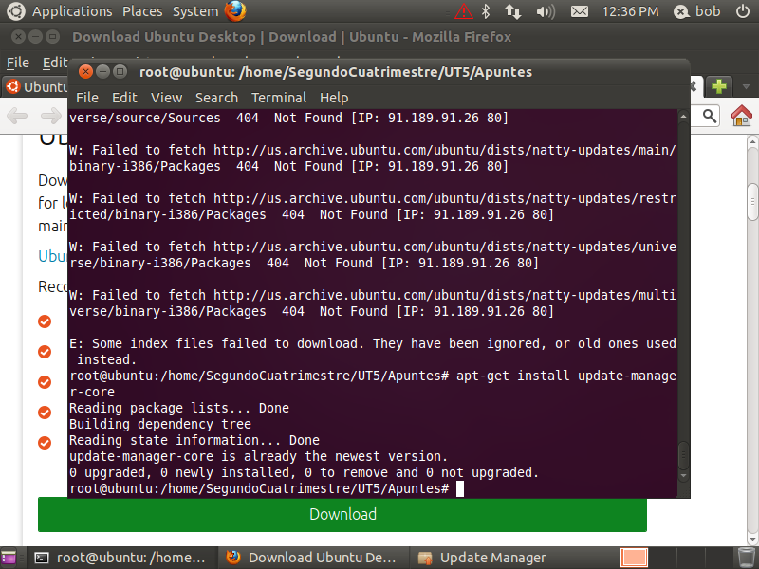

Luego introduzco “do-release-upgrade”, pero no funciona.

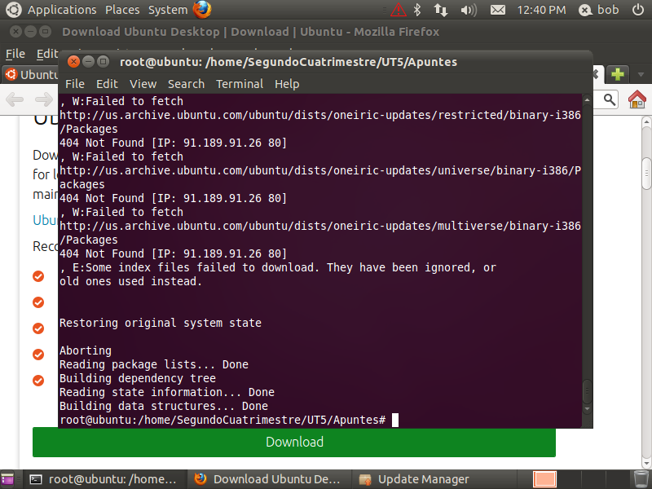

Mejor directamente voy a descargar la última versión.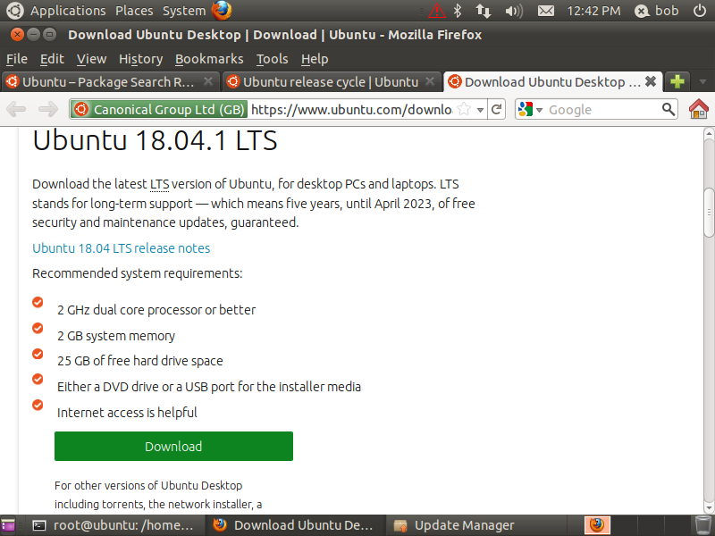

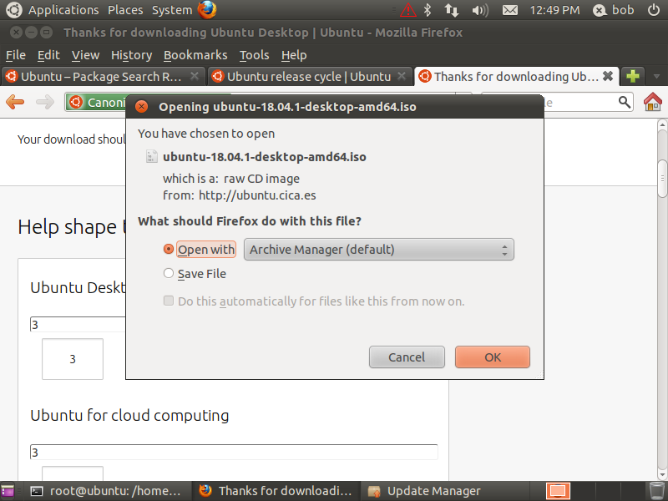

Y toca volver a instalar Ubuntu. Una instalación después, Ubuntu 18.10, instalado.

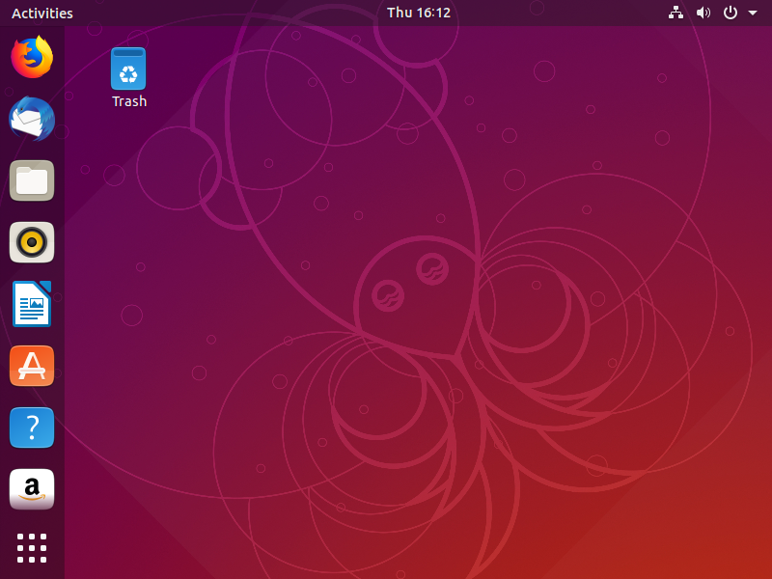

Antes que nada, metemos el comando “sudo –s” para ser el “root” de la terminal. Como podemos ver, no tenemos instalado el comando “tree”, por ello ponemos “apt install tree” y se nos descarga el comando.

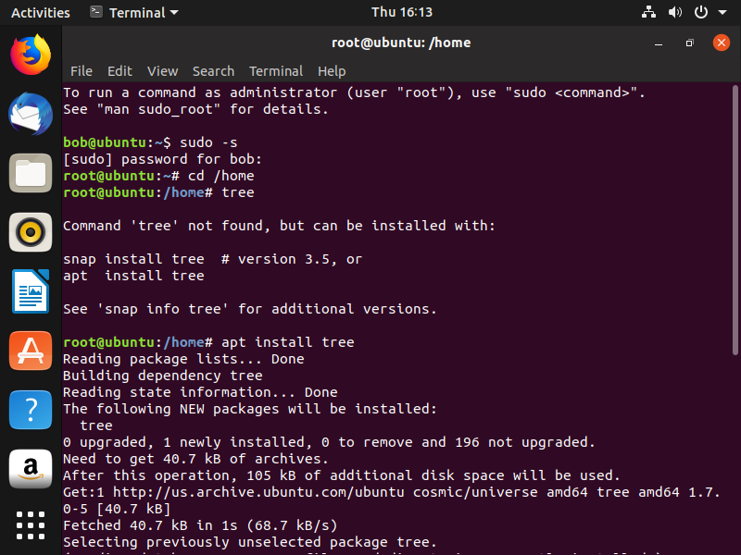

Como podemos ver, funciona; ahora hagámoslo con las carpetas del ejercicio.

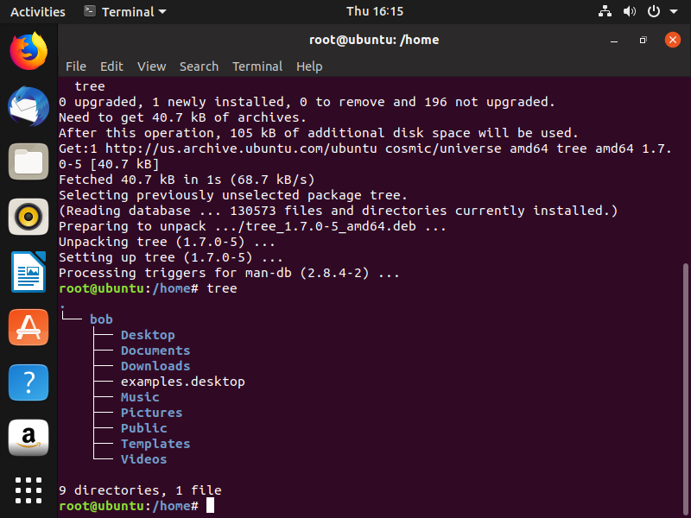

Como podemos ver, todo funciona correctamente.

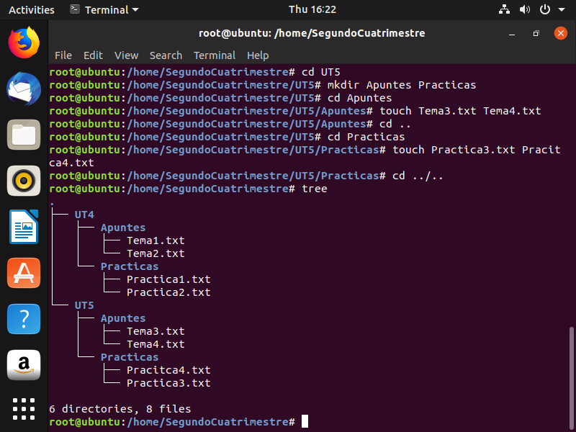

**Ejercicio dos**

1. Vamos a cambiar el propietario de los archivos “Tem1.txt” y “Tema3.txt”. Nos dirigimos a la dirección de los archivos y ponemos el comando “chown root Tema1.txt” y “chown root Tema3.txt” para cambiar el propietario de los archivos al usuario “root”.

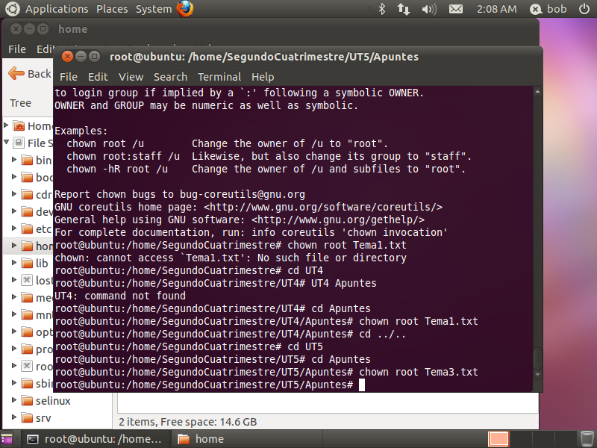

1. Con el comando “ls –l”, en el directorio que queremos ver o poniendo la dirección después, nos dice la lista de los archivos que hay en el directorio y subdirectorios, y podemos ver que el dueño de los archivos es el “root”.

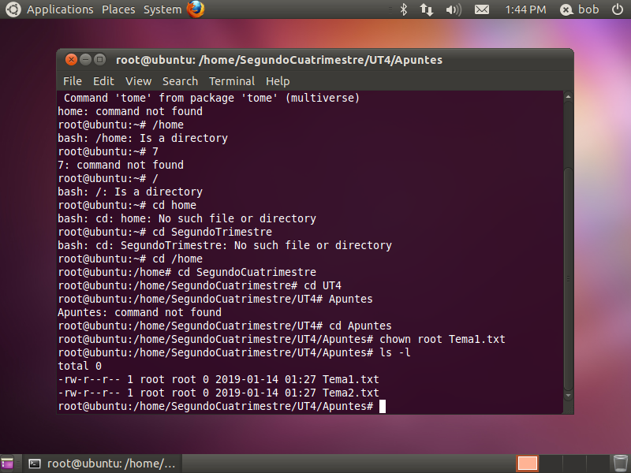

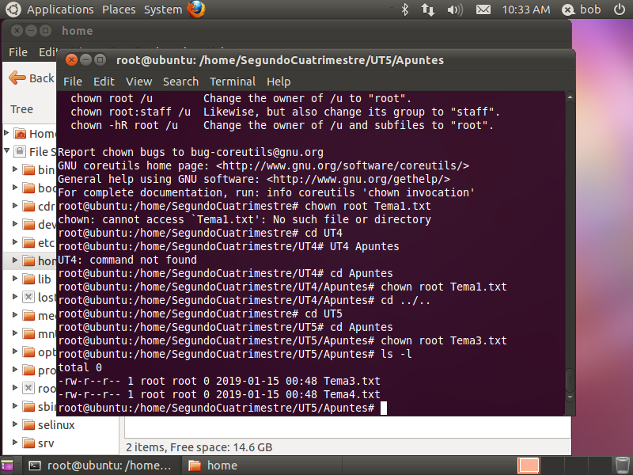

|  |  |
| --- | --- |
| - | La primera “-“ representa el tipo de archivo. “-“quiere decir que es un archivo normal. |
| rwx | Los siguientes 3 caracteres quieren decir los permisos para el propietario del archivo.  r: read (leer).  w: write (escribir).  x: execute (ejecutar). |
| rw- | Los siguientes tres caracteres representan los permisos que tienen los miembros del grupo. En este caso, cualquier miembro del grupo dueño del archivo puede: leer o escribir sobre el archivo pero no pueden ejecutarlo. |
| r-- | Los últimos caracteres de esta sección quieren decir los permisos que tienen los “demás”, por ejemplo: los usuarios invitados. En este caso, sólo pueden leer el archivo. |
| 1 | Son el número de “hard links” hacia el archivo.  “Hard links” refieren al inodo del archivo original. |
| root | Es el dueño del archivo. |
| root | Es el grupo al que el archivo pertenece. |
| 0 | Es el tamaño del archivo en bloques. |
| 2019-01-15 00:48 | Es la hora cuando el archivo fue modificado por última vez. |
| Tema3.txt/  Tema4.txt | Es el nombre del archivo. |

1. Ahora vamos a cambiar el grupo de los archivos “Practica1.txt” y “Practica3.txt” a “root”. Hacemos esto con el comando “chgrp root Practica1.txt” y “chgrp root Practica4.txt”

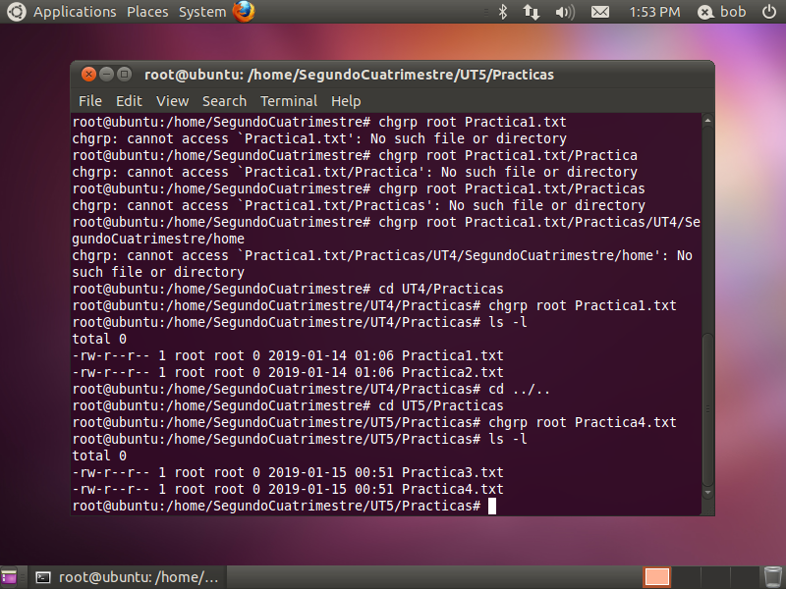

**Ejercicio tres**

1. Nos dirigimos a la dirección donde queremos hacer los cambios de permisos del fichero, y escribimos el comando “chmod 660 Tema2.txt”. Ahora podemos ver que el propietario tiene los permisos “rw-“ (lectura, escritura, pero no puede ejecutar), y los miembros del grupo también tienen los permisos “rw-“.

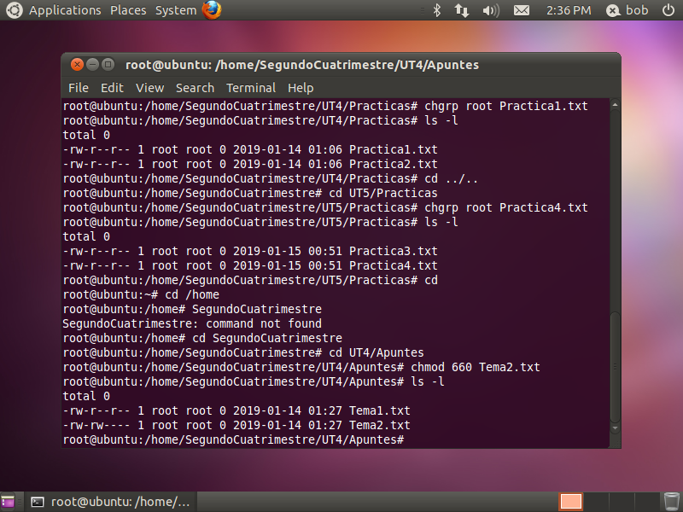

1. Ahora tenemos que dar todos los permisos (lectura, escritura y ejecución) a todos los grupos del sistema y los usuarios; para ello escribimos el “chmod 077 Tema.txt”.

